СПРАВКА |  | 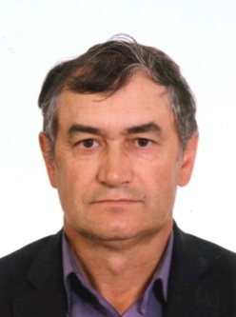

Яппаров Инсаф Ягафарович

Администрация сельского поселения, глава
Дата рождения: | 25.07.1967
Место рождения: | дер.Новоагбязово ,Бакалинского района Башкирской АССР
Национальность | татарин
Образование: | высшее,  1989 г., Башкирский государственный педагогический институт,
Ученая степень (звание) | не имеет
Является ли депутатом выборных органов власти: | Депутат Совета сельского поселения Старошарашлинский сельсовет муниципального района Бакалинский район Республики Башкортостан
Партийная принадлежность: | Сторонник партии «Единая Россия»
Государственные награды: | Почетная грамота Министерства образования Республики Башкортостан
Семейное положение: | женат

